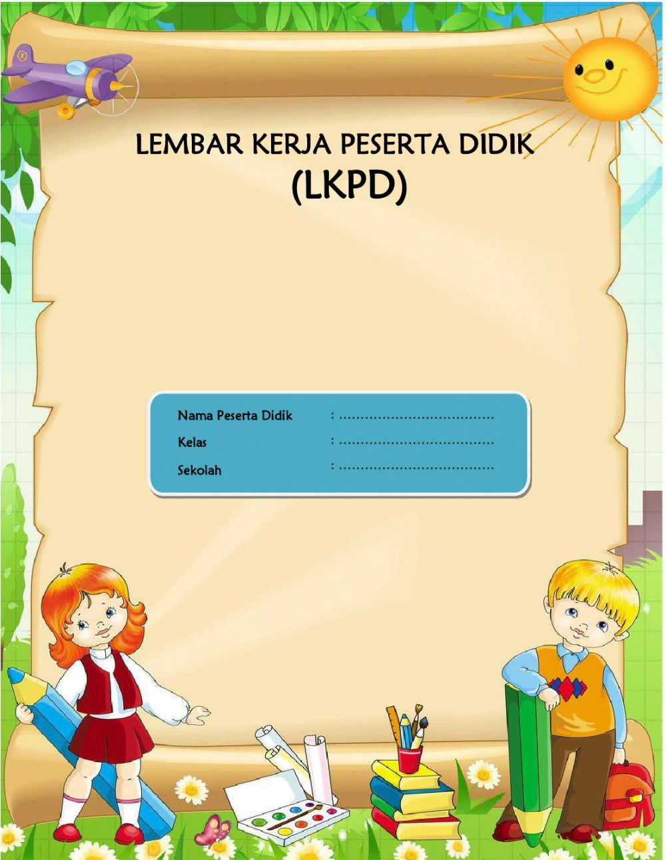

SUBTEMA

Bumi, matahari dan bulan

PEMBELAJARAN 1

TEMA 8

Bumiku

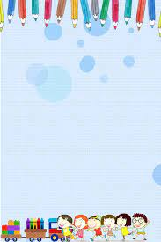

Kata pengantar

Puji dan syukur penyusun ucapkan kehadirat Allah yang maha Esa, yang telah melimpahkan rahmat yang hidayah-Nya. Sehingga penulis dapat menyelesaikan media pembeajaran LKPD dengan baik.

Tentunya dalam proses pembuatan LKPD ini. Penulis banyak mendapatkan bantuan dan masukan dari berbagai pihak. Pada kesempatan ini penulis menyampaikan terimakasih kepada para ahli yang telah memberikan masukan.

Penulis menyadari kekurangan-kekurangan yang terdapat dalam media ini. Oleh karena itu, penulis memohon maaf apabila di dalam penulisan banyak terdapat kesalahan.

Semoga LKPD ini bermanfaat.

Metro, 17 Mei 2022

Ananda Dita Putri

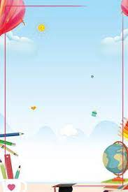

Tujuan pembelajaran

1. Peserta didik menuliskan 4 hasil memperkirakan informasi yang dapat diperoleh dari teks nonfiksi untuk membuat model gerhana bulan dan gerhana matahari
2. Peserta didik mendemonstrasikan 2 hasil memperkirakan informasi yang dapat diperoleh dari teks nonfiksi untuk membuat model gerhana bulan dan gerhana matahari.
3. Peserta didik membandingkan 4 hasil memperkirakan informasi yang dapat diperoleh dari teks nonfiksi untuk membuat model gerhana bulan dan gerhana matahari.
4. Peserta didik menyimpulkan 4 hasil memperkirakan informasi yang dapat diperoleh dari teks nonfiksi untuk membuat model gerhana bulan dan gerhana matahari dalam bentuk buklet.

PETUNJUK LKPD

1. Tulislah nama, kelas, dan nomor absen pada kolom identitas.
2. Bacalah petunjuk yang ada
3. Siapkan alat dan bahan sesuai petunjuk
4. Lakukan kegiatan sesuai dengan langkah-langkah yang tersedia.

Kompetensi dasar Tematik

Memperkirakan informasi yang dapat diperoleh dari teks nonfiksi untuk membuat model gerhana bulan dan gerhana matahari tantang bumiku.

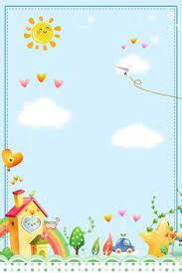

KEGIATAN 1

Ayo Mengamati!

GERHANA BULAN

GERHANA MATAHARI



KEGIATAN 2

Ayo Membaca!

Gerhana Matahari

Gerhana matahari terjadi pada siang hari ketika bulan baru atau bulan mati. Gerhana matahari terjadi ketika Bulan, Bumi dan Matahari. Kedudukan bulan berada di antara Bumi dan Matahari. Kedudukan tersebut menyebabkan cahaya matahari ke Bumi terhalang oleh Bulan.

Karena terhalang oleh bulan, keadaan yang terang berangsur-angsur menjadi gelap. Saat terjadi gerhana matahari, bayangan bulan akan menutupi Bumi. Oleh karena Bulan lebih kecil daripada Bumi, hanya sebagian tempat saja mengalami gerhana matahari.

Ada tiga jenis gerhana Matahari, yaitu gerhana Matahari total, gerhana Matahari sebagian, dan gerhana Matahari cincin. Gerhana matahari total hanya terjadi di permukaan bumi yang terkena bayangan umbra Bulan. Gerhana Matahari total selalu diawali dan di akhiri oleh gerhana Matahari sebagian. Gerhana Matahari sebagian terjadi di permukaan Bumi yang terkena bayangan penumbra Bulan. Adapun gerhana Matahari cincin terjadi di permukaan Bumi yang terkena lanjutan bayang – bayang inti. Hal itu terjadi karena Bulan berada pada titik terjauhnya dari Bumi.



KEGIATAN 3

Membuat Kartu Informasi!

Berdasarkan informasi yang kamu peroleh dari bacaan, buatlah kartu informasi – informasi penting tentang gerhana matahari.

Buatlah tiga kartu informasi yang menjelaskan tiga hal berikut :

1. Kapan gerhana Matahari terjadi?
2. Apa yang menyebabkan gerhana Matahari?
3. Apasaja jenis-jenis gerhana Matahari dan apa perbedaanya?



KEGIATAN 4

Percobaan Sederhana Peristiwa Gerhana Matahari

ALAT DAN BAHAN:

Senter (Matahari)

Bola Besar (Bumi)

Bola Kecil (Bulan)



LANGKAH KEGIATAN

Letakkan bola besar (Bumi), bola kecil (Bulan), dan senter (Matahari) di lantai atau meja dalam satu garis lurus

Nyalakan senter (Matahari), kemudian arahkan cahaya pada bola kecil (Bulan) sehingga membentuk garis lurus.

Amati dan catatlah apa yang kamu lihat pada LKPD.

Usahakan kamu melakukan kegiatan ini di ruang yang gelap.



KEGIATAN 5

MEMBUAT BUKLET YANG MENARIK

ALAT dan BAHAN

* Kertas gambar
* Gunting
* Pensil
* Penghapus
* Spidol
* Crayon atau pensil pewarna

BUATLAH KESIMPULAN BERDASARKAN PERCOBAAN DI ATAS DALAM BENTUK BUKLET

KDSKK



CARA MEMBUAT BUKLET



Buatlah sebuah buklet yang berisi informasi tentang gerhana Matahari pada kotak yang tersedia di bawah ini.

Informasi tentang jenis-jenis gerhana matahari

Halaman 2

Informasi tentang pengertian gerhana matahari

Halaman 1

Informasi tentang alternatif kegiatan yang dapat dilakukan untuk melakukan simulasi gerhana matahari

Halaman 4

Informasi tentang apa yang tidak boleh dilakukan ketika gerhana matahari

Halaman 3



KEGIATAN 7

Presentasi Laporan Hasil Eksperimen Sederhana Peristiwa Gerhana Matahari

Presentasi laporan percobaan dan pengamatan yang kamu lakukan.

Perhatikan presentasi temanmu, kemudian bandingkan laporanmu dengan laporan temanmu.

Temukan hal yang sama dan hal yang berbeda, kemudian tuliskan hasil perbandinganmu pada LKPD.



PERBEDAAN

PERSAMAAN